# PROCESO DE CARGA

Durante la carga, se produce la acción química contraria a la descarga.

Es muy importante diferenciar un tipo de carga para cada tipo de química de la que están compuesta la batería, ya que no todos los cargadores están hechos para todas las químicas.

## ESTUDIO DE LAS FORMAS DE CARGA

Hoy en día es posible realizar la carga de un paquete de baterías sin necesidad de cables, mediante la transmisión de energía inalámbrica (WPT), o mediante paneles solares.

### CARGAS INALÁMBIRCAS

#### Carga por resonancia magnética.

[22] Dos objetos intercambian energía a través de la oscilación de sus campos magnéticos. Cuando las frecuencias de los dos objetos son aproximadamente las mismas, se produce el acoplamiento que permite la transmisión de energía de un cuerpo a otro.

Este sistema de carga permite al usuario tener el dispositivo separado de la base de carga mientras es cargado.

#### Carga inductiva.

[22] Una bobina de un material conductor, está conectada a una fuente de alimentación (AC), y genera un campo magnético. Una segunda bobina receptora, que se encontrará conectada en el dispositivo electrónico, captura parte de ese campo magnético al acercarse mucho a la bobina transmisora, e induce una corriente eléctrica a dicho dispositivo.

#### Carga por materiales piezoeléctricos.

Existen materiales llamados piezoeléctricos, los cuales cuando se les somete a una fuerza mecánica, generan electricidad. Si estos materiales son unidos a unos capacitores que almacenen la energía que proporcionan los piezoeléctricos, estos capacitores aportarán después dicha energía almacenada, al dispositivo al que se conecten.

Es decir: al material se le aplica una energía mecánica, se genera una corriente alterna que se debe pasar a corriente continua y una vez creada esa corriente, es almacenada para después poder ser utilizada.

### CARGA SOLAR

Los paneles fotovoltaicos están compuestos por un conjunto de celdas solares conectadas en serie entre sí. Una parte de la celda se construye con un material semiconductor tipo N al que le sobran electrones, y otra con un semiconductor tipo P al que le faltan. Cuando a esas celdas cargadas positiva y negativamente les da la luz del sol, los electrones se mueven de una parte de la celda a otra y se genera corriente eléctrica gracias a la energía del sol. [23]

## ELECCIÓN DEL MODELO DE CARGA

Cualquiera de estos procesos de carga sería válido para cargar la celda de LiFePo4 que se necesita, por lo que se va a estudiar cada uno de estos procesos aplicados al proyecto para ver cuál sería más conveniente usar:

Lo primero que se tiene que tener en cuenta es, que alguno de estos procesos de carga dependen otros factores para funcionar. Se debe elegir al menos un proceso que asegure la carga de una manera rápida y eficaz.

El caso de carga por resonancia magnética y carga por inducción, son dos procesos que una vez que se defina el tiempo de carga necesario, van a ser estables y van a tardar siempre lo mismo. Sin embargo, en el caso de los materiales piezoeléctricos o la carga solar (energías renovables), el tiempo de carga va a depender de la cantidad de movimiento o de la cantidad de luz que le llegue al panel, y podrían tardar días en cargarse solo utilizando uno de estos métodos.

La carga con materiales piezoeléctricos tiene ventajas como su peso, su vida útil, no contamina, muy económica… pero tiene un inconveniente, y es que es un proceso poco desarrollado y se obtiene poca electricidad a la salida.

De las conclusiones sacadas en los siguientes proyectos con materiales piezoeléctricos [24] [25] se puede ver que para que la batería fuese completamente cargada solo por este método, sería necesario aplicar muchos ciclos, ya que el movimiento realizado en la utilización del juguete daría lugar a una energía mecánica muy pequeña, y la energía generada en el material piezoeléctrico sería siempre más pequeña.

Por lo que estos procesos menos estables se podrían usar en el proyecto sólo como una alternativa para aportar energía extra.

Tanto la carga por resonancia magnética como la inducción funcionan por campos magnéticos.

Hay que recordar que el proyecto no busca una carga a distancia para poder tener el dispositivo separado de la base de carga, sino que el objetivo es simplemente no tener cable para que el dispositivo pueda ir herméticamente cerrado.

Por lo que la carga por resonancia al ser un sistema menos desarrollado quedaría descartada, siendo mejor la opción de carga por inducción.

Para una carga por inducción se necesitan dos componentes básicos: Una celda inductiva y un circuito externo inductor.

Se puede optar por comprar un conjunto de carga inductiva en el cual vienen los dos circuitos necesarios para conectar:

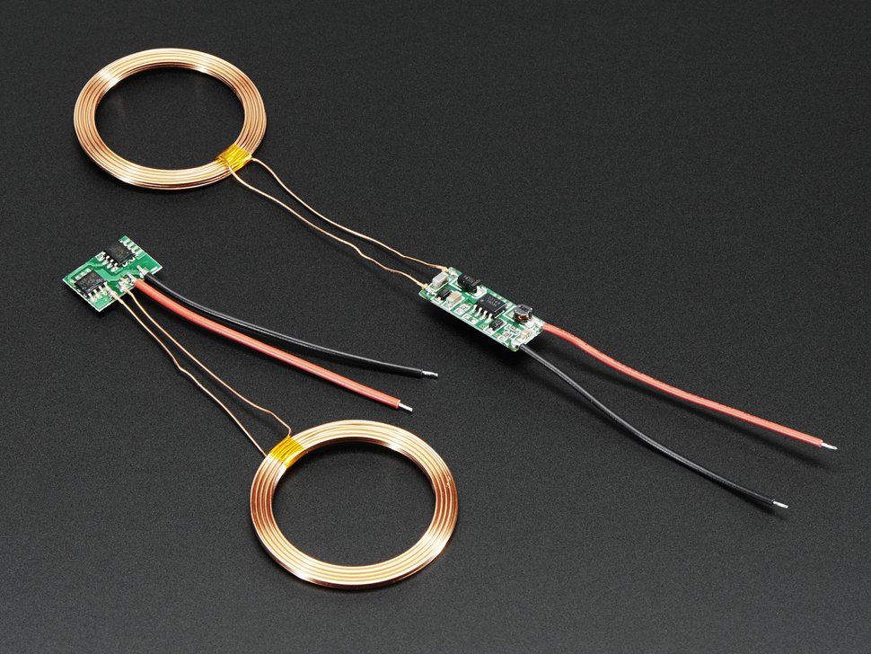

1. Conjunto carga inductiva 1. Recuperado de <https://www.adafruit.com/product/1407>

O por comprar una celda inductiva y un panel inductor:

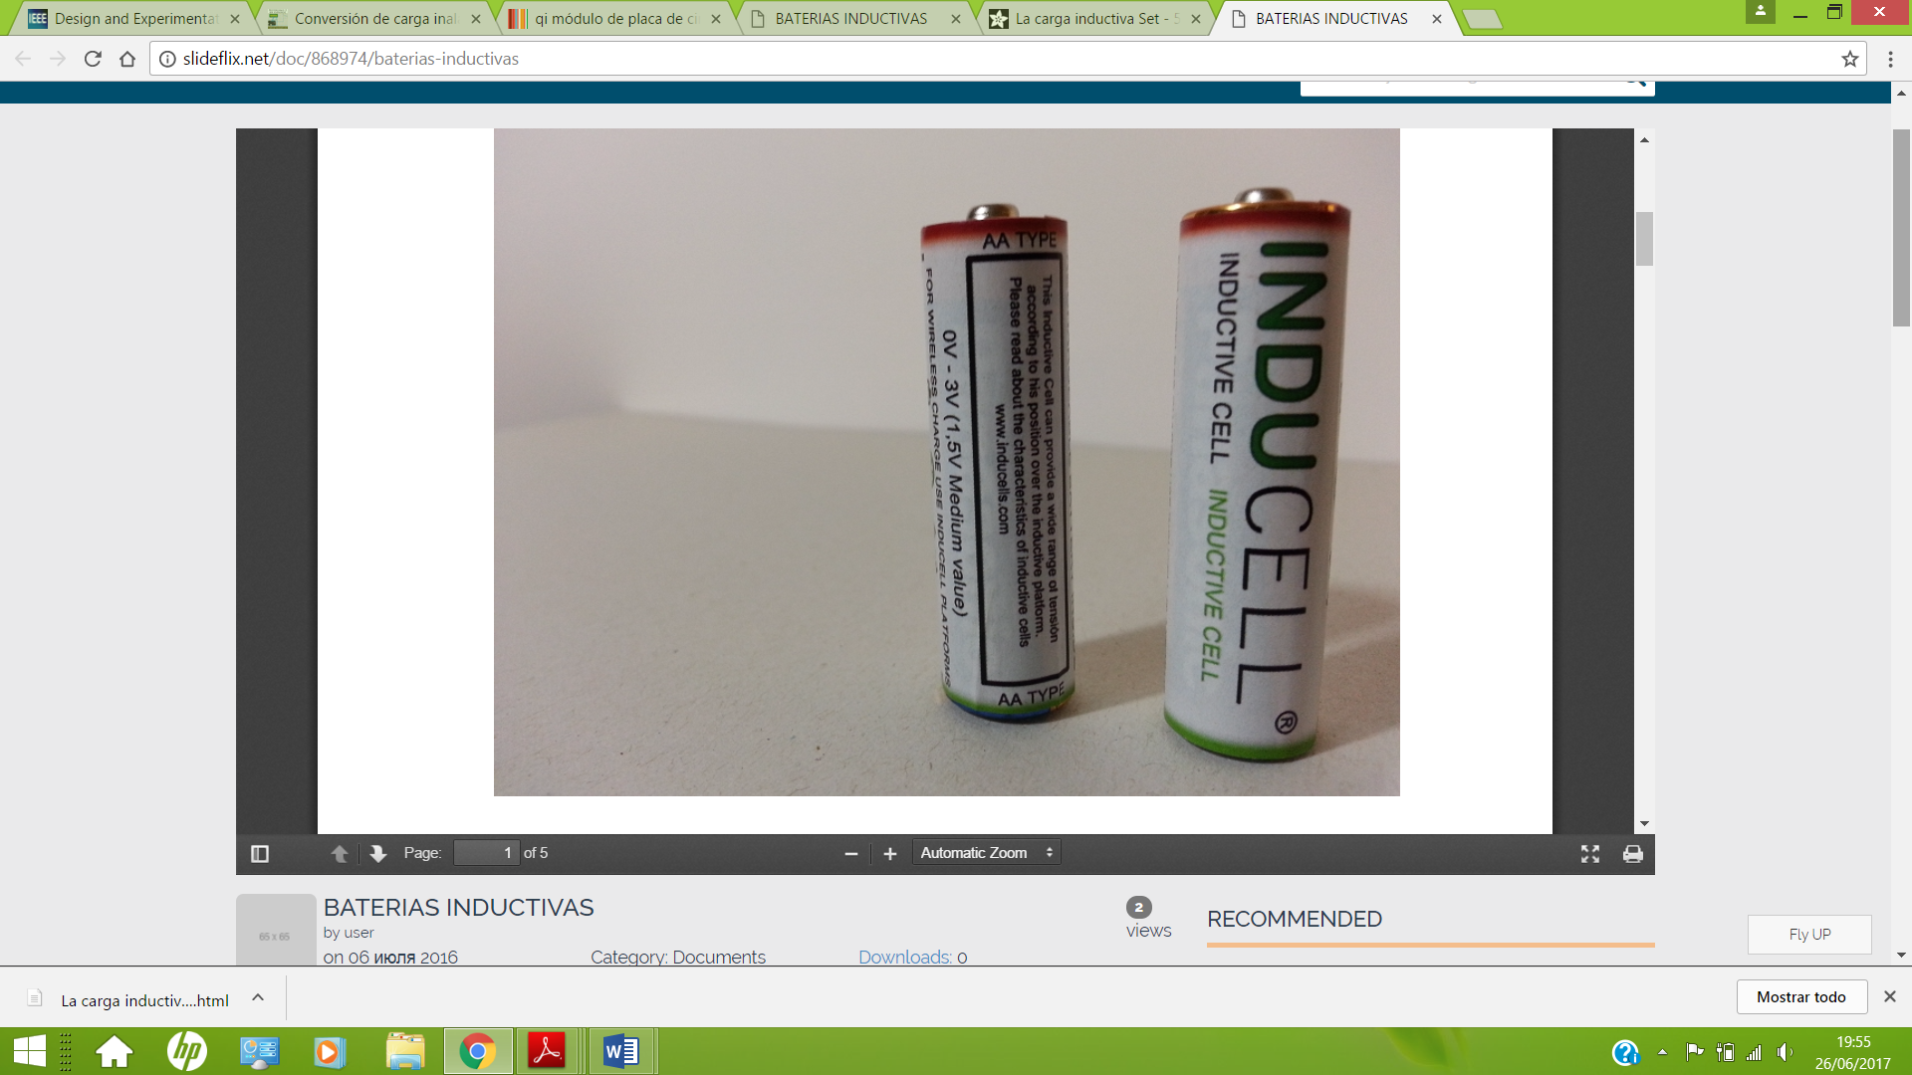 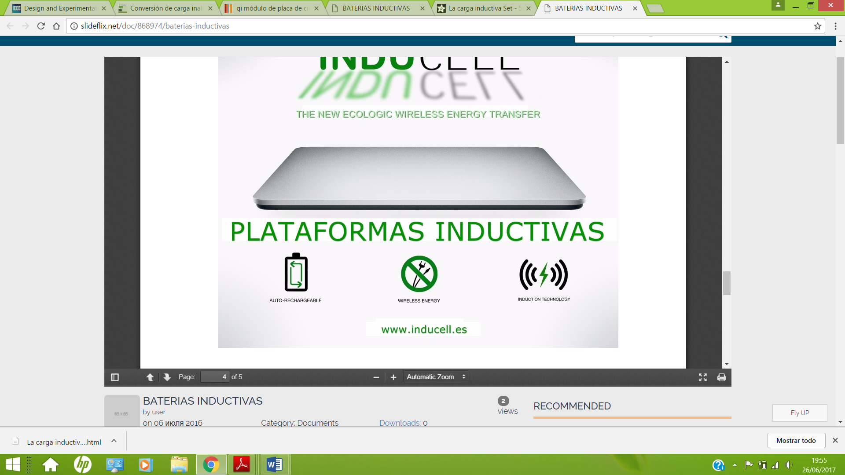

1. Conjunto carga inductiva 2. Recuperado de <http://slideflix.net/doc/868974/baterias-inductivas>

Estas celdas son igual que una pila convencional pero que permite alojar la batería recargable en su interior, y el panel inductor es una placa que se conecta a la red eléctrica mediante un enchufe para ceder la energía a la celda inductiva mediante los bobinados.

## ESTUDIO DE CARGA PARA BATERIAS LIFEPO4

Para estudiar las necesidades de un cargador es necesario saber que significan los parámetros de carga de una batería, así como saber las necesidades de carga de la celda elegida.

Las baterías de iones de litio y específicamente las de LIFEPO4, utilizan cargadores de 3 etapas:

* ETAPA 1: consiste en una carga de corriente constante (1C), hasta que la celda alcanza su límite de voltaje (3,65V).
* ETAPA 2: una vez llegado al voltaje máximo se continúa aplicando una carga de voltaje constante, y la corriente comienza a disminuir.
* ETAPA 3: La carga se acaba cuando la corriente disminuye a 0.05C.

En este caso, el HAT elegido para la alimentación de la Raspberry Pi Zero viene preparado con un módulo de carga en el que solo es necesario conseguir un cargador que nos suministre 5V en la entrada.

## PARÁMETROS DE UNA BATERÍA

### Capacidad

La capacidad de una batería se mide en amperios por hora (Ah) y se representa por la letra C. Este dato facilita información sobre la cantidad de corriente de descarga que una batería da a lo largo del tiempo, cuando esta ha sido cargada por completo. [4]

Por ejemplo: C = 500mAh quiere decir que suministra una corriente de 500mA durante una hora. [8]

### Corriente de carga

La corriente de carga se representa también con la letra C y nos proporciona información sobre la carga de la batería. Nos dice la velocidad a la que una batería se carga o descarga. Una corriente de 1C dice que la batería se cargará con la misma corriente durante una hora. [4][8]

### Capacidad especifica

Proporciona la capacidad de una batería por unidad de masa o de volumen. [11]

### Energía específica

Es el producto de la capacidad específica y el potencial de salida. Define la cantidad de energía en peso y se expresa en Wh/Kg. [4] [11]

### Potencia específica

Es la velocidad con la que puede ser extraída la energía almacenada en la batería.

Se expresa en W/gr. [11]

### Vida media

Es el número de ciclos carga-descarga a la que puede ser sometida la batería antes de inutilizarse. [11]

### Efecto memoria

Es un efecto que reduce la capacidad de la batería, producida por cargas incompletas.

### Estado de salud (SoH)

El estado de saludo de la batería viene indicado por su capacidad, su resistencia interna y su autodescarga. [4]

### Estado de carga (SoC)

Indica el nivel de carga de la batería.

### Estado de función (SoF)

Indica la disponibilidad de la batería en término de energía utilizable. Se obtiene con los datos del estado de carga frente la capacidad disponible de la batería. [4]

### Autodescarga

En las baterías se producen reacciones que aunque no estemos usando dicha batería, hace que se descargue sola.

### Eficiencia

Es la relación entre la energía usada para cargar la batería y lo que se almacena realmente en ella.

### Profundidad de descarga

Cantidad en tanto por ciento de la energía que se obtiene de una batería cargada por completo, en una descarga.

### C-Rates

Define la velocidad a la que la batería se carga o descarga.

## ELECIÓN DEL CONJUNTO DE CARGA INDUCTIVA

Se ha optado por un conjunto de carga inductiva formado por una bobina emisora y otra receptora de energía. Dicho conjunto lo obtenemos en Adafruit (Recuperado de <https://www.adafruit.com/product/1407> ).

La carga por inducción con este módulo funciona de la siguiente manera:

La bobina emisora es alimentada con una corriente continua de entre 9 y 12V, y cuando es acercada a la bobina receptora (cuerpo neutro) se produce una interacción eléctrica entre ellas, que hace que se produzca movimiento de los electrones en el cuerpo neutro, generando una salida de 5V (corriente continua).

Este conjunto puede ofrecer una corriente de salida de 500mA siempre que las bobinas estén separadas menos de 3mm. En caso de separarse más la corriente disminuye haciéndose así más largo el tiempo de carga.

(Las bobinas pueden tener hasta 12,5mm de separación ofreciendo 10mA a la salida).